**ANEXO 1. MATRIZ DE CÓDIGOS Y APROBACIONES**

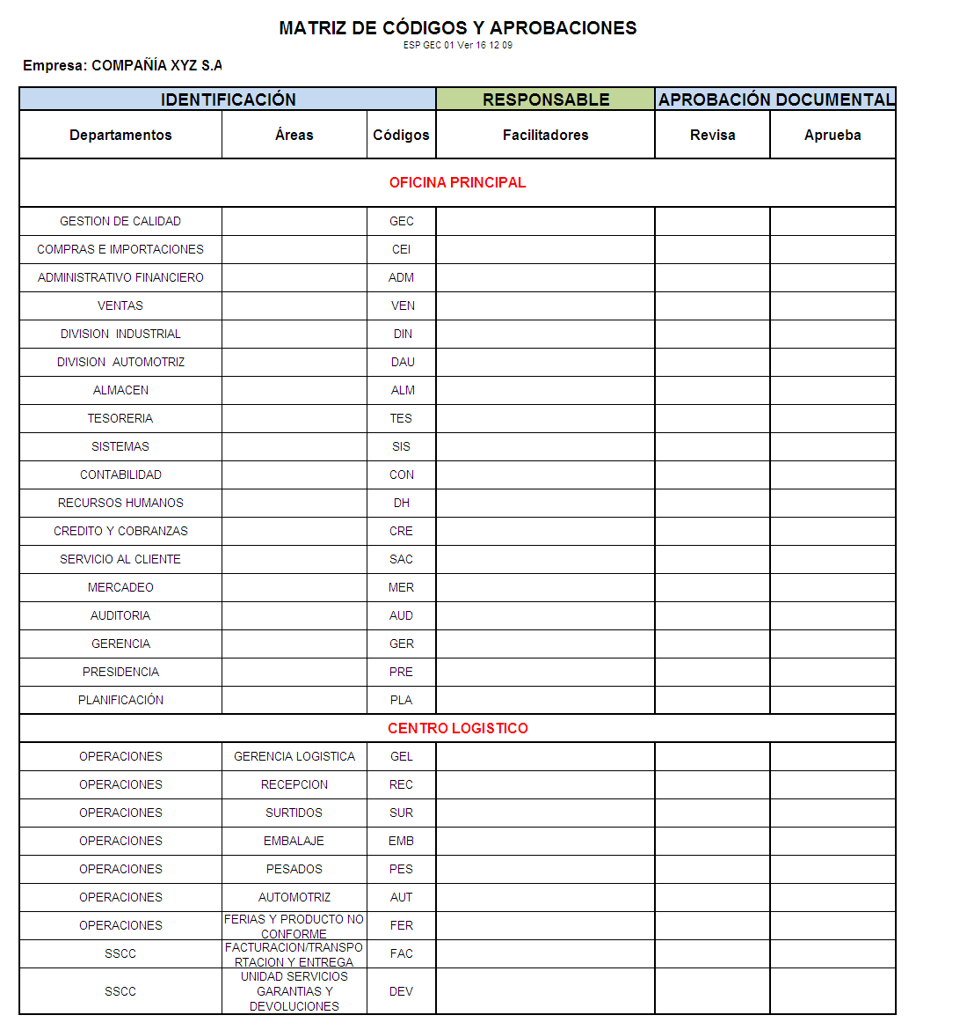

Fuente: Compañía XYZ S.A.

**ANEXO 2. DESCRIPCIÓN DE FUNCIONES**

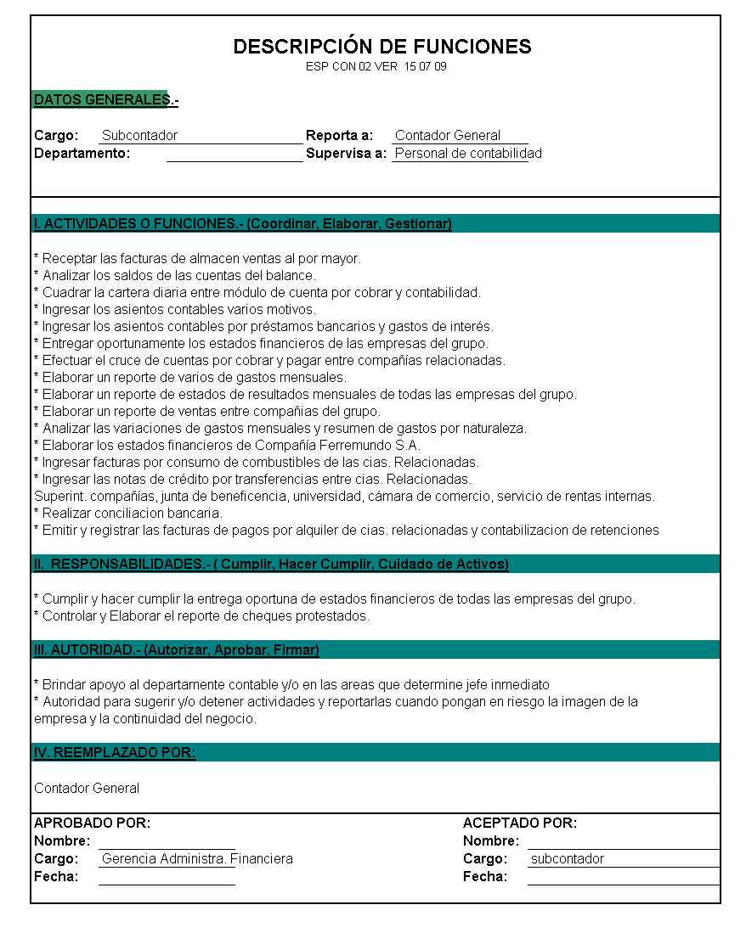

Fuente: Compañía XYZ S.A.

**ANEXO 3. PERFIL DE COMPETENCIAS**

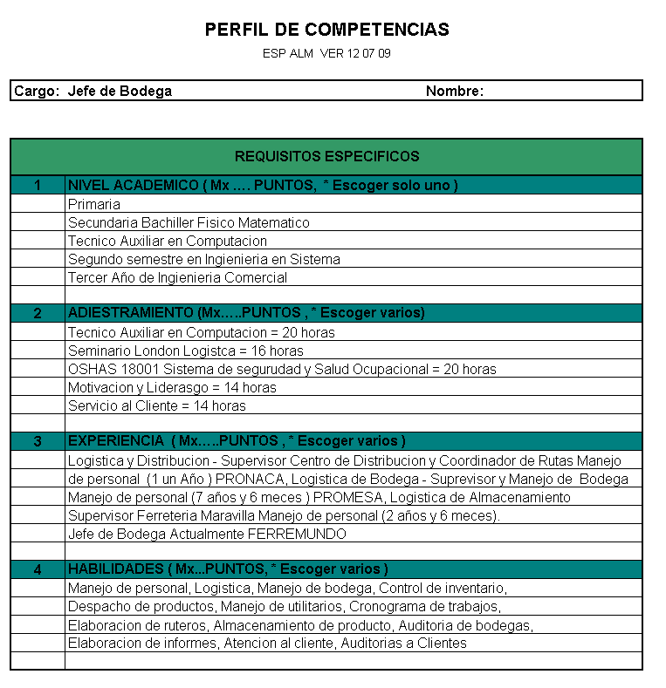

Fuente: Compañía XYZ S.A.

**ANEXO 4. EVALUACIÓN DEL PERFIL DE COMPETENCIA**

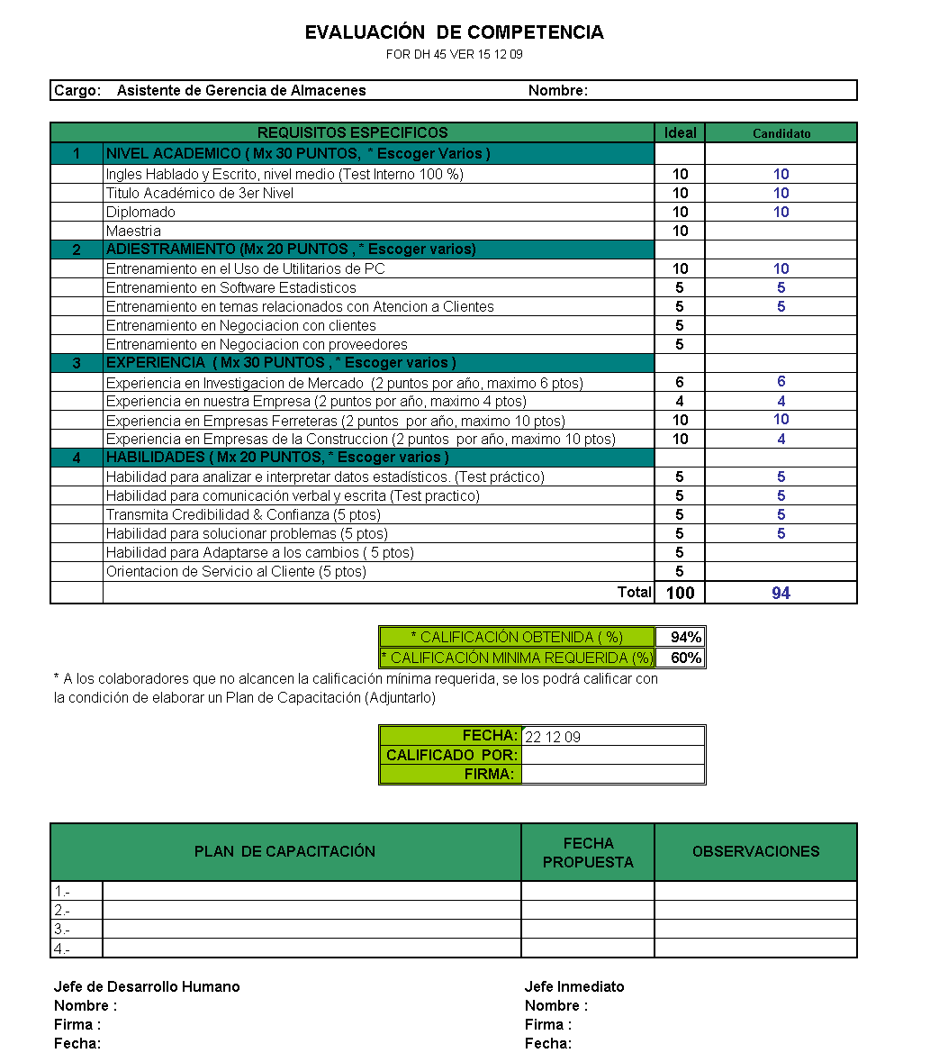

Fuente: Compañía XYZ S.A.

**ANEXO 5. LISTA MAESTRA DE DOCUMENTOS**

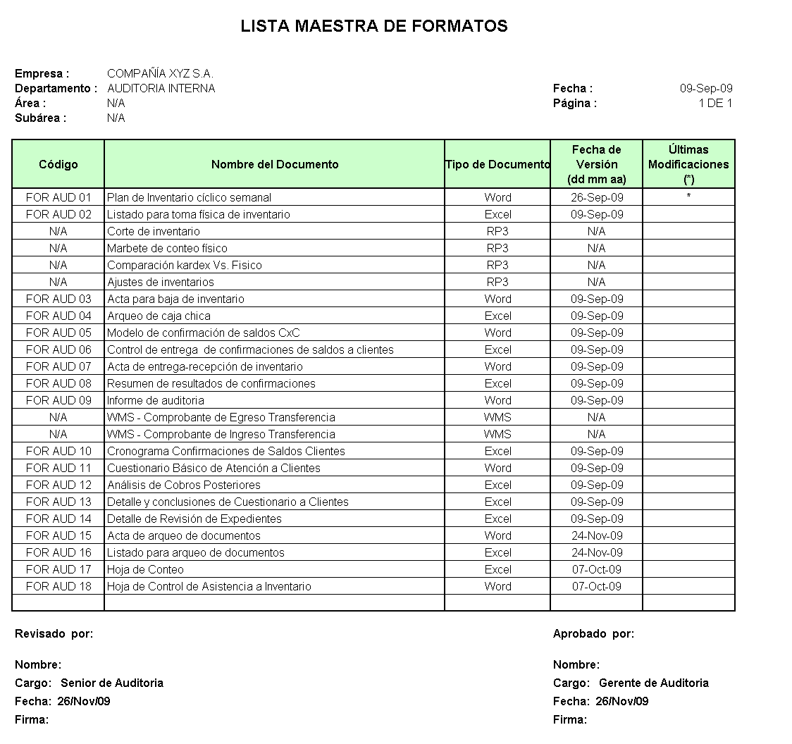

Fuente: Compañía XYZ S.A.

**ANEXO 6. HOJA DE CONTROL DE REGISTROS**

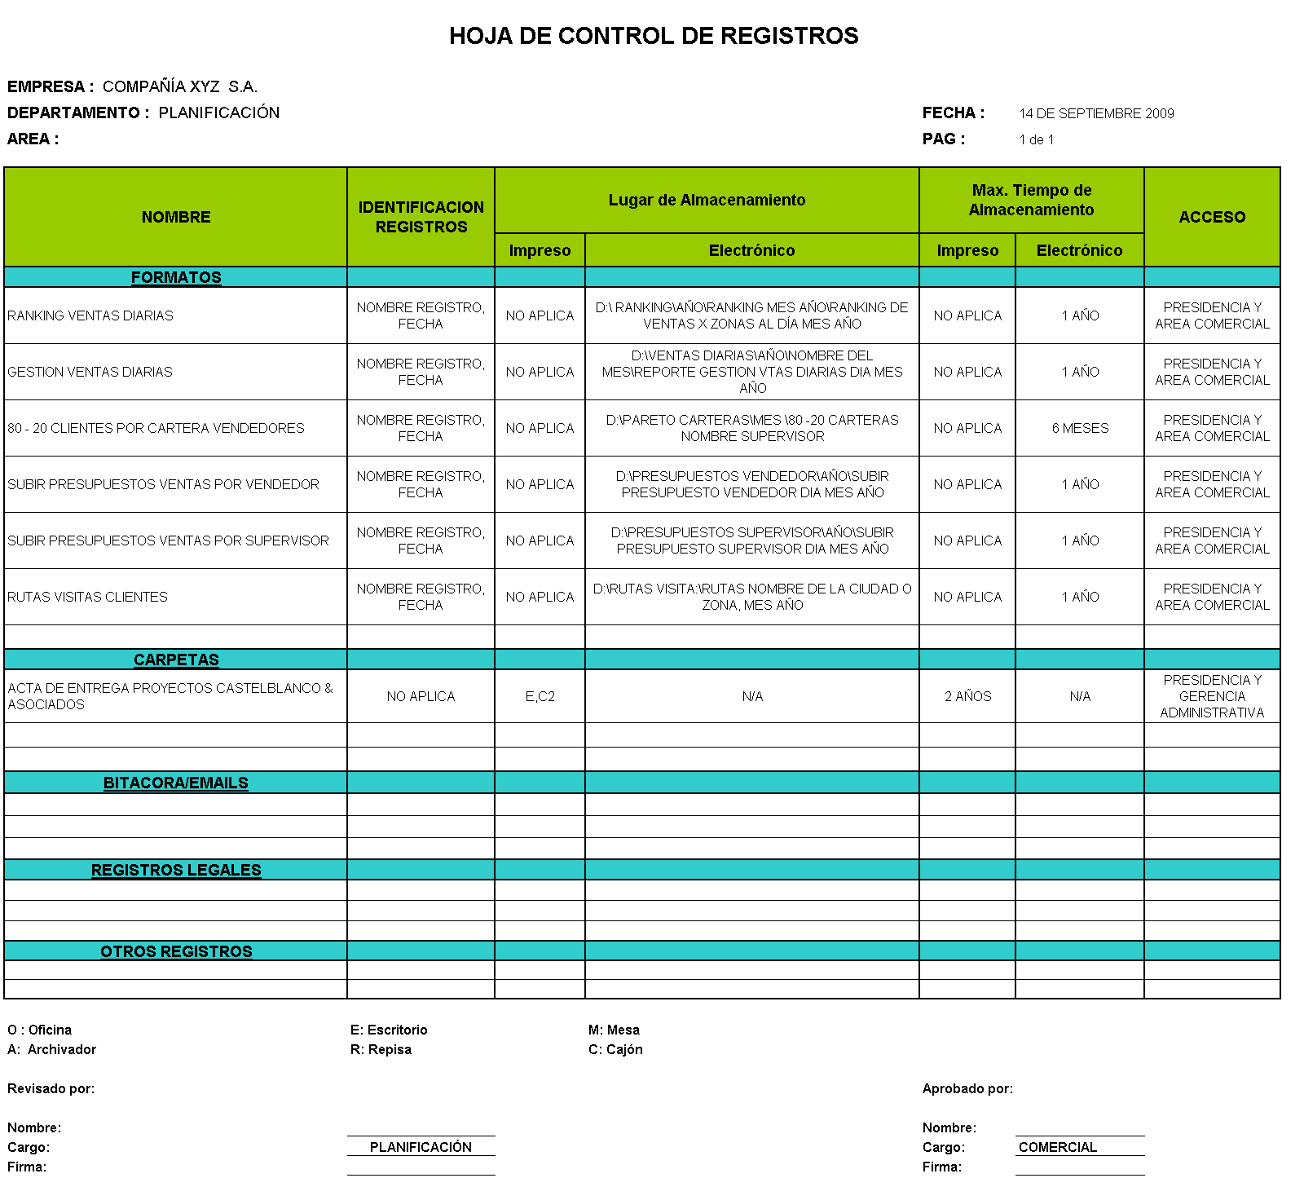

Fuente: Compañía XYZ S.A.

**ANEXO 7. LISTA MAESTRA DE DOCUMENTOS**

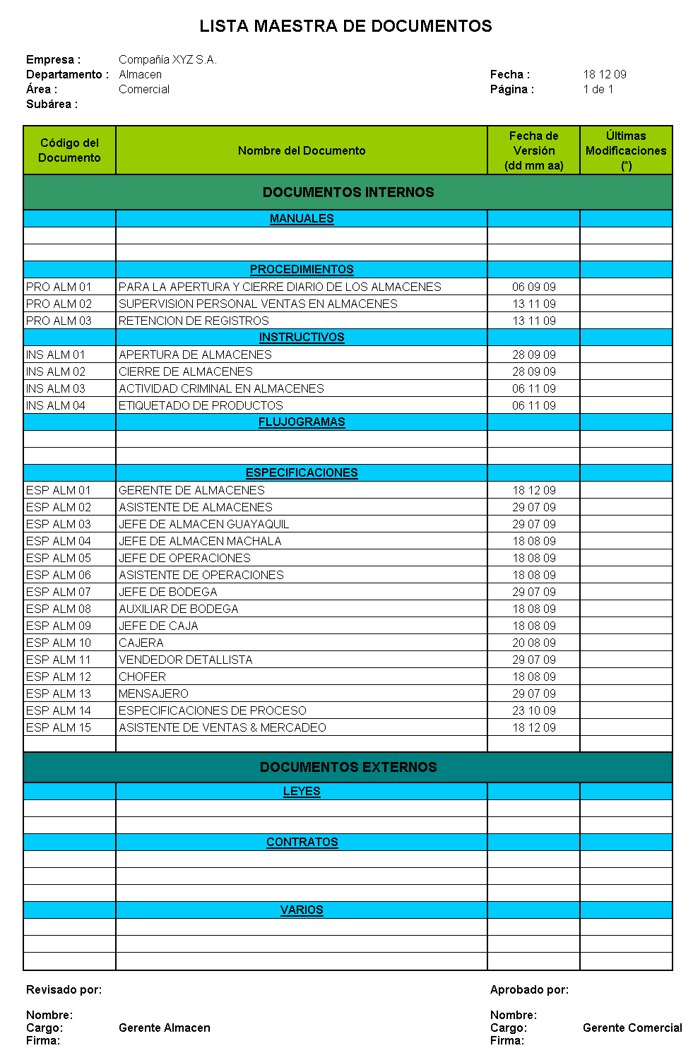

Fuente: Compañía XYZ S.A.

**ANEXO 8. PROCEDIMIENTO**

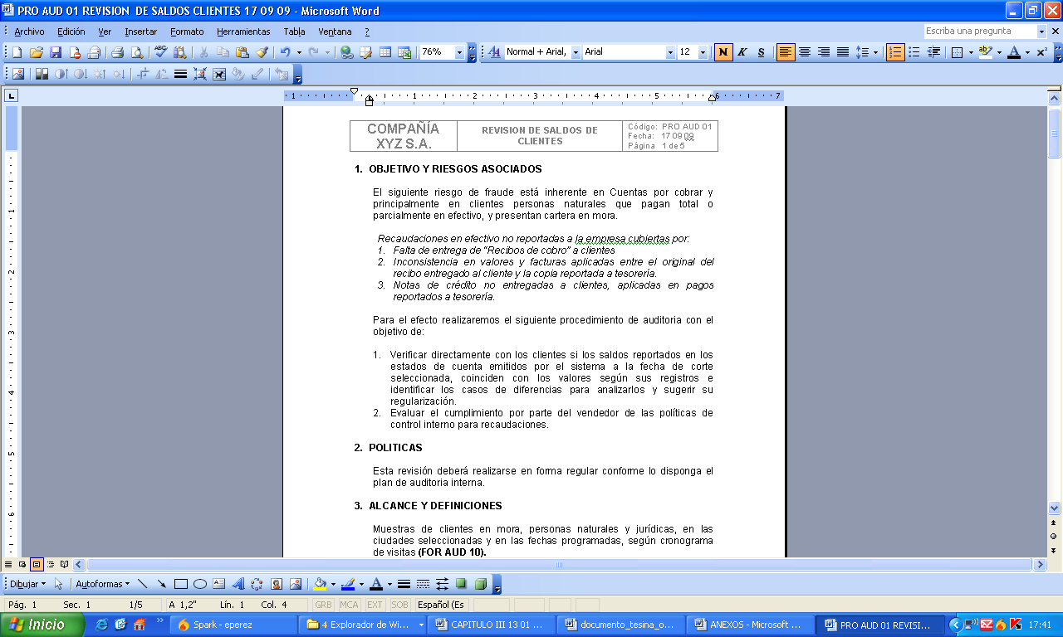

Fuente: Compañía XYZ S.A.

**ANEXO 9. INSTRUCTIVO**

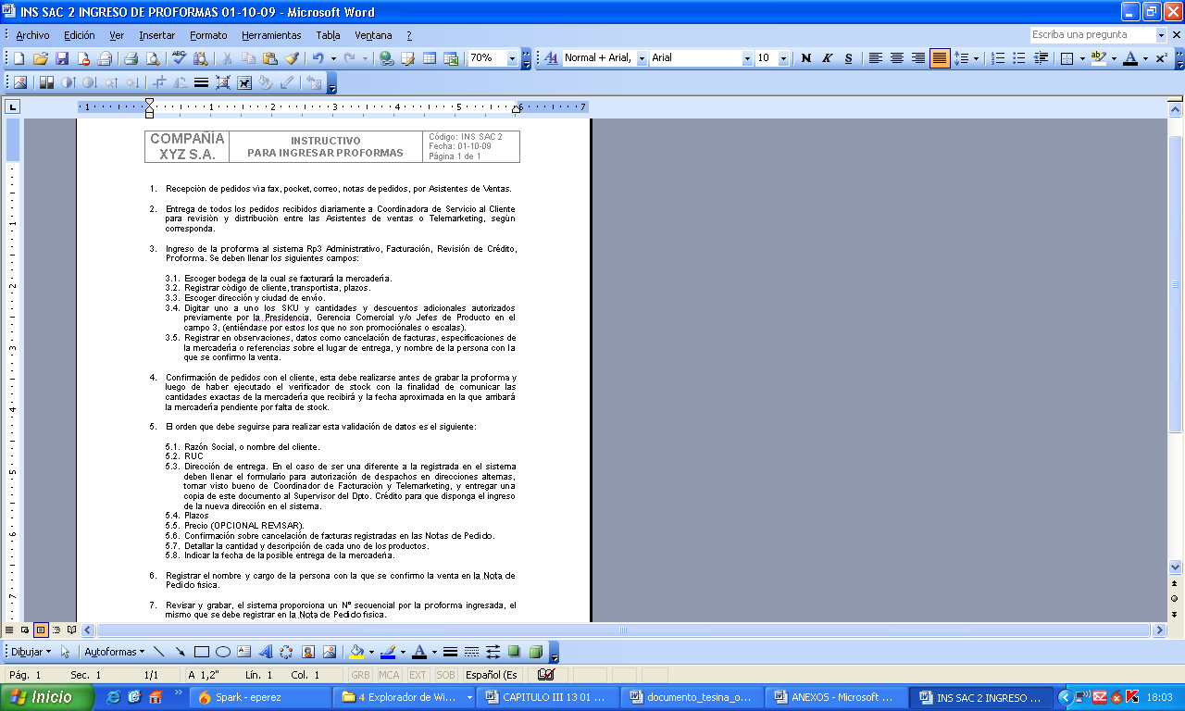

Fuente: Compañía XYZ S.A.

**ANEXO 10. ESPECIFICACIÓN DE PROCESO**

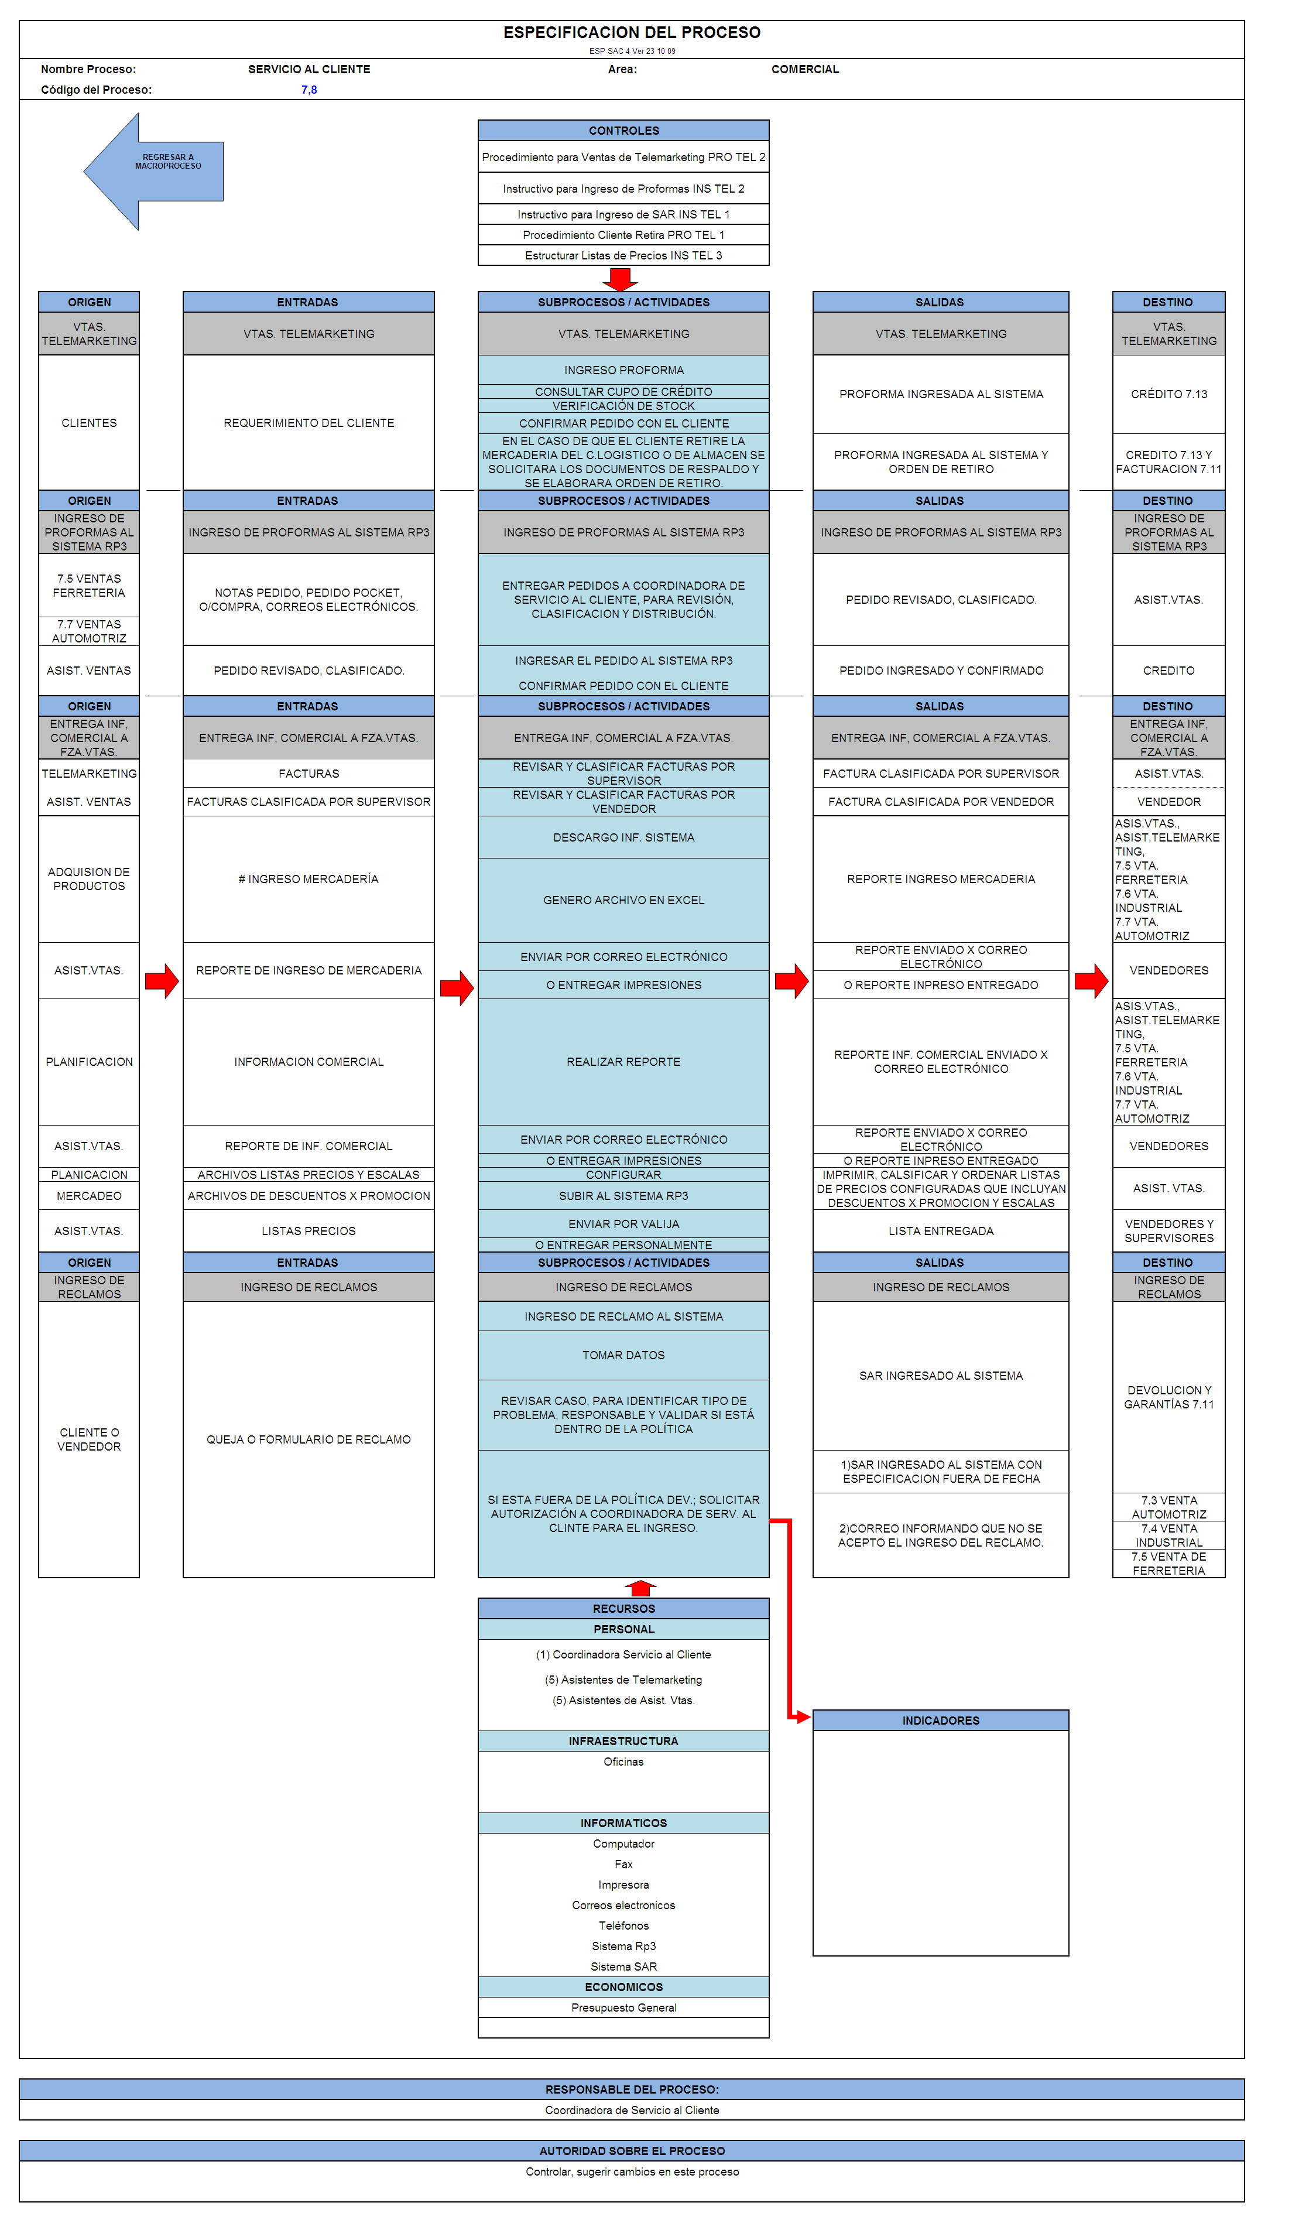

Fuente: Compañía XYZ S.A.

**ANEXO 11. SISTEMA DE MANEJO DE INDICADORES**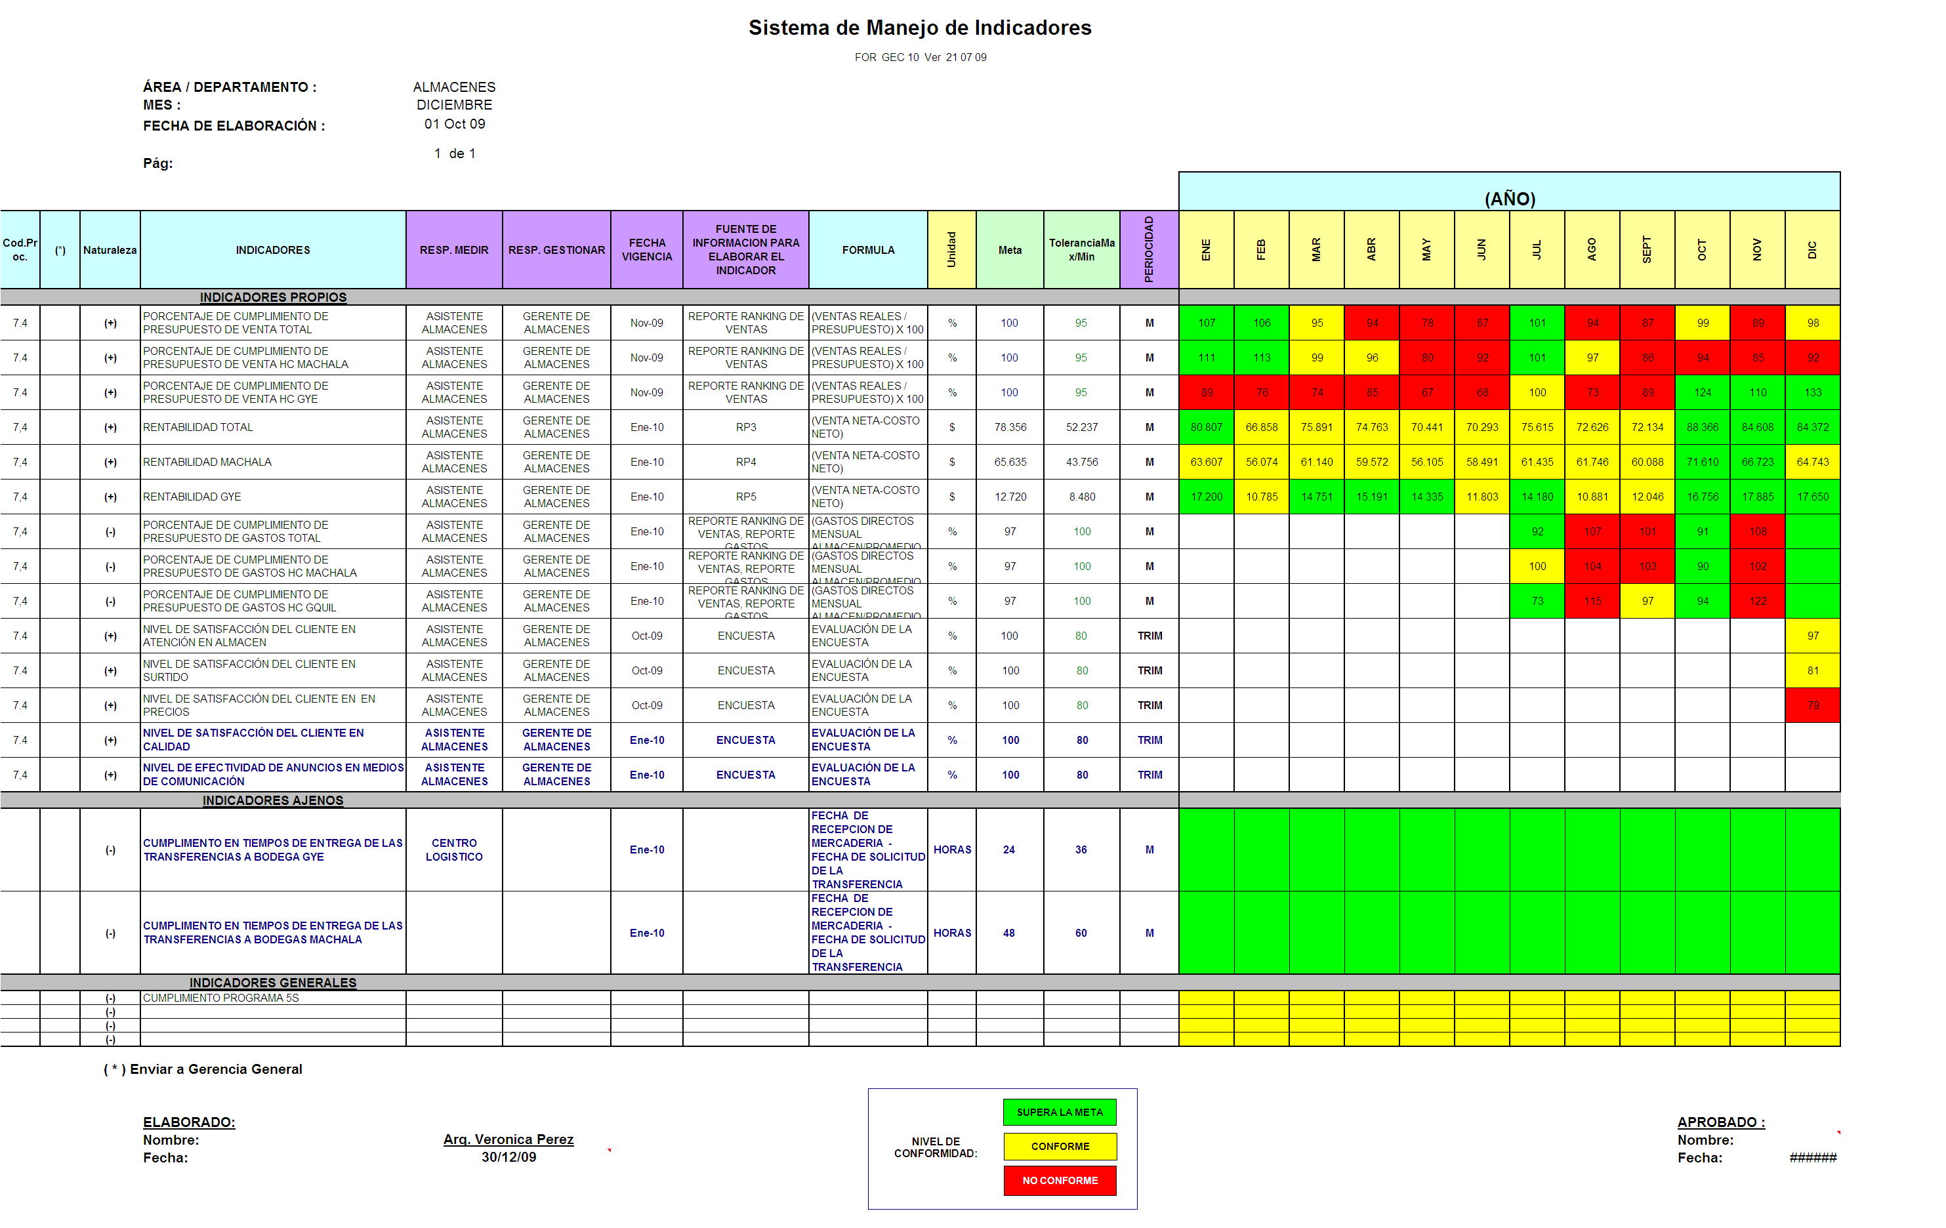

Fuente: Compañía XYZ S.A.

**ANEXO 12. GESTIÓN DEL SISTEMA DE MANEJO DE INDICADORES**

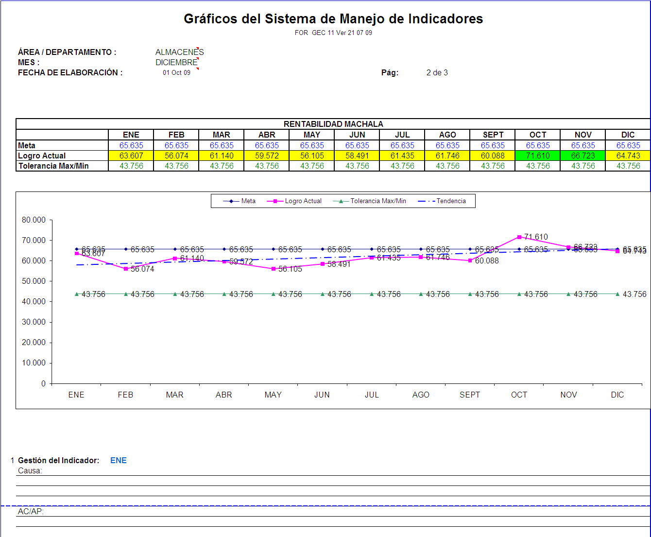

Fuente: Compañía XYZ S.A.

**ANEXO 13. CHECK LIST AUDITORIA 5S´s**

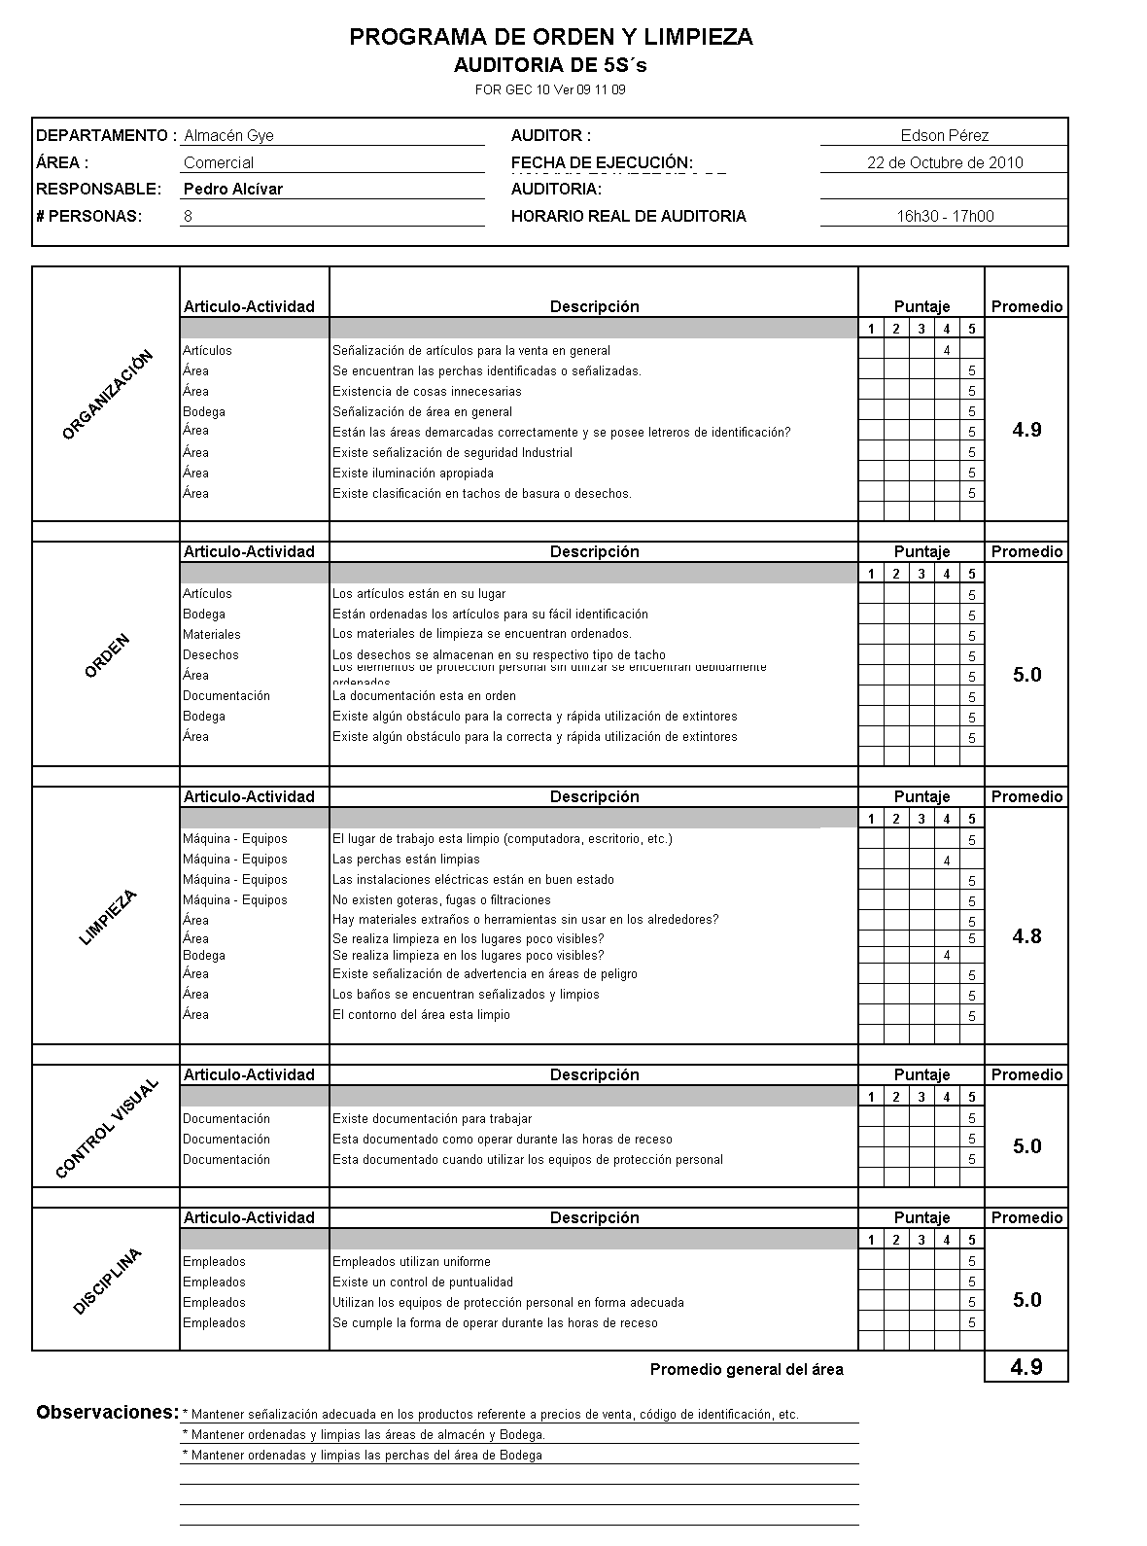

Fuente: Compañía XYZ S.A.

**ANEXO 14. MANUAL DE CALIDAD**

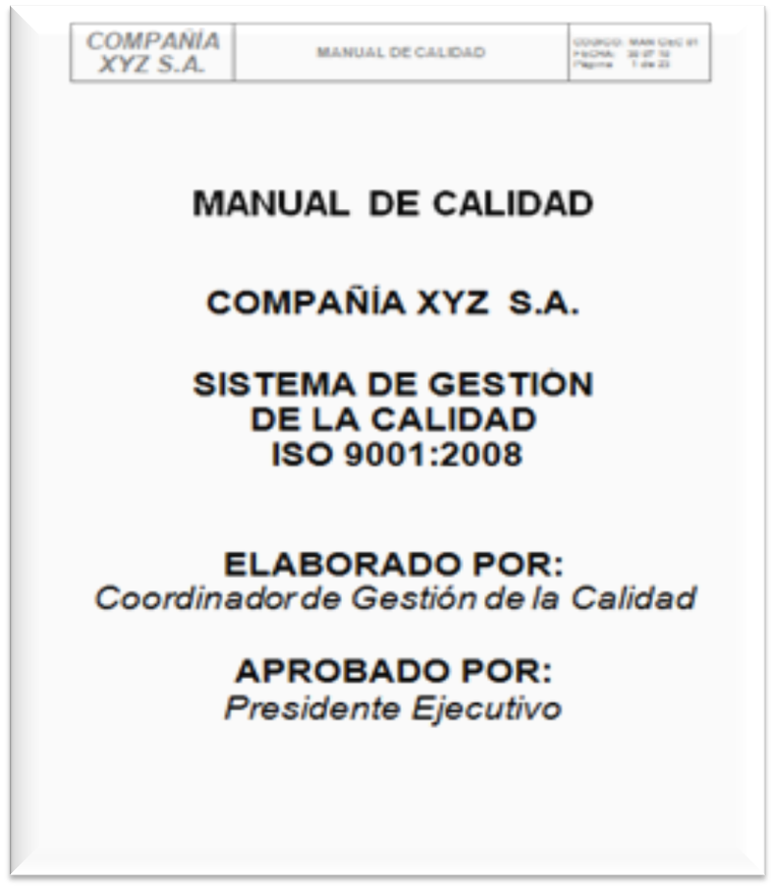

Fuente: Compañía XYZ S.A.